1、记录安装步骤

1. 将wordpress安装包解压缩到XAMPP的htdocs文件夹下
2. 开启XAMPP的apache,mysql

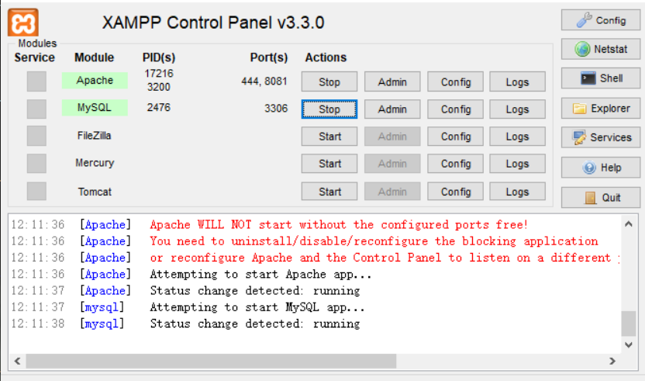

1. 在浏览器访问localhost:8081/wordpress/wp-admin/install.php
2. 按照指示进行安装，截图如下所示：

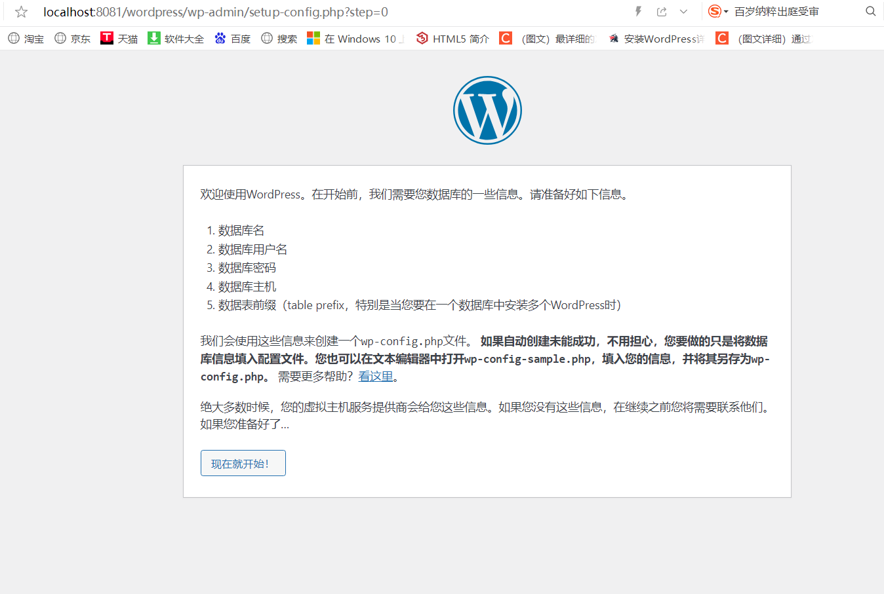

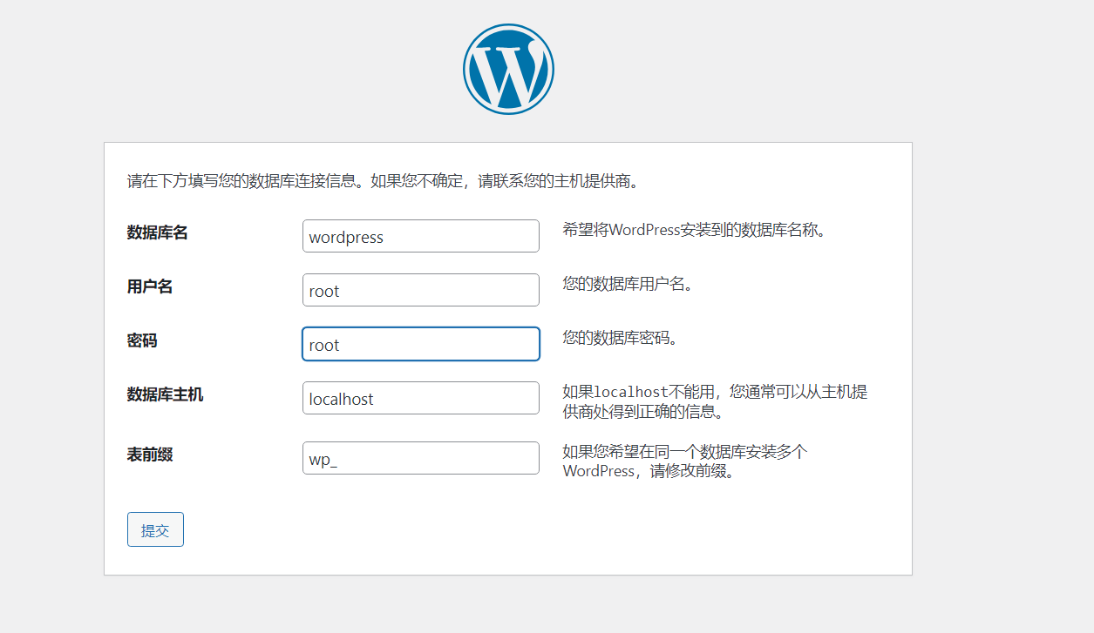

1. 安装成功：浏览器访问localhost:8081/wordpress/wp-admin，登录进入开发者模式

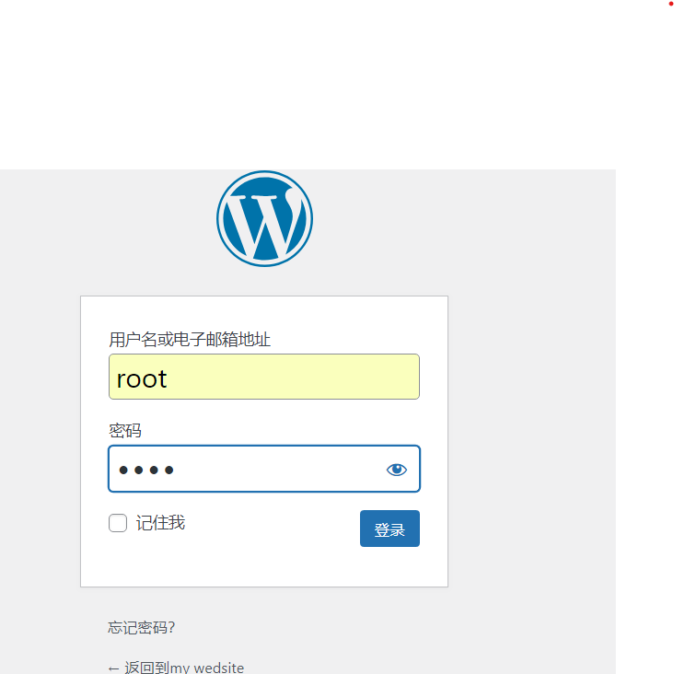

1. 登陆成功，页面如下：

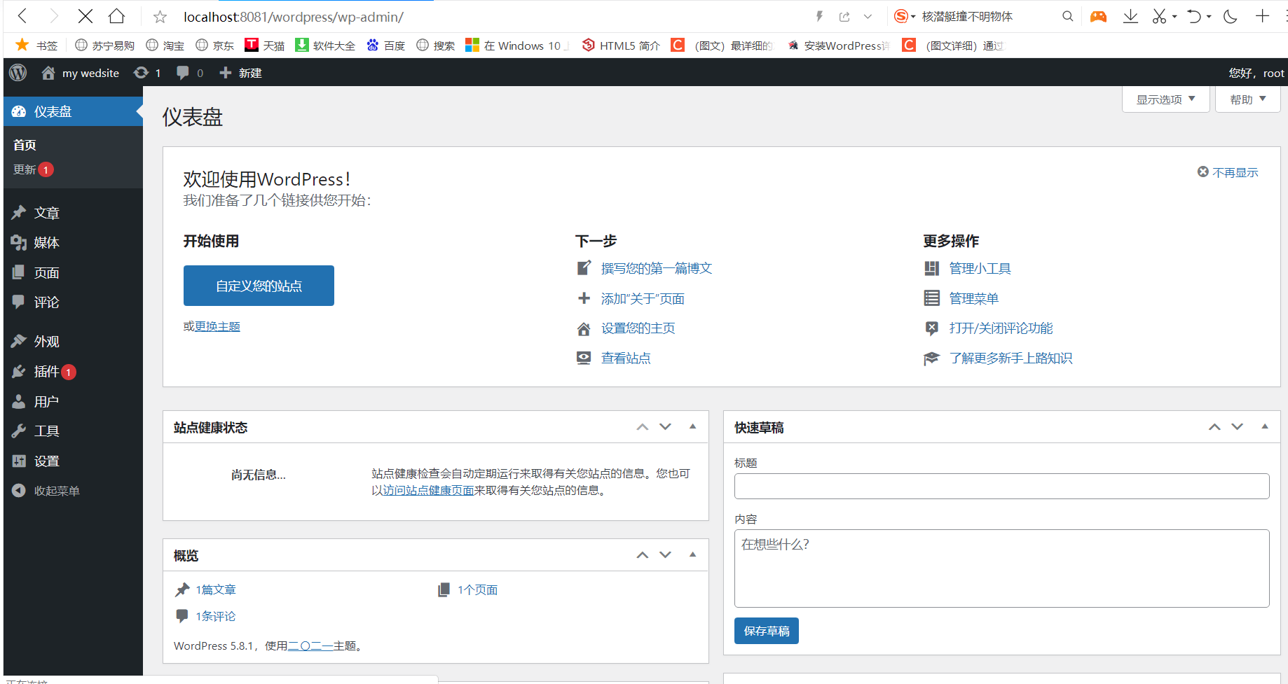

2、随意安装模块、设计布局，得到一个简单的页面

